事项名称 | 开发建设项目水土保持方案审批及设施竣工验收
事项类型 | 行政许可 | 办事对象 | 拟开发建设项目的单位或个人
法定期限 | 20个工作日 | 承诺期限 | 12个工作日
实施机关 | 岳阳市水务局 | 责任科室 | 行政审批科
咨询电话 | 0730-8882046 | 投诉电话 | 0730-8882111
受理条件 | （一）、开发建设项目水土保持方案（包括变更方案）审批受理条件：  1、属市级审批权限范围，且申报材料齐全、真实、有效；  2、符合有关法律、法规、规章和规范性文件规定；  3、符合《生产建设项目水土保持方案技术规范》等国家行业的水土保持技术规范、标准；  4、水土流失防治责任范围明确；  5、水土流失防治措施合理、有效，与周边环境相协调，并达到主体工程设计深度；  6、水土保持投资估算编制依据可靠、方法合理、结果正确；  7、水土保持监测的内容和方法得当。  （二）建设项目水土保持设施竣工验收受理条件：  1、属市级审批权限范围，且申报材料齐全、真实、有效；  2、生产建设项目水土保持方案审批手续完备，水土保持工程设计、施工、监理、财务支出、水土流失监测报告等资料齐全；  3、水土保持设施按批准的水土保持方案报告书和设计文件的要求建成，符合主体工程和水土保持的要求；  4、治理程度、拦渣率、植被恢复率、水土流失控制量等指标达到了批准的水土保持方案和批复文件的要求及国家和地方的有关技术标准；  5、水土保持设施具备正常运行条件，且能持续、安全、有效运转，符合交付使用要求。水土保持设施的管理、维护措施落实。
申报材料 | （一）申请开发建设项目水土保持方案审批申报材料：  1、水行政许可申请信息登记表；  2、申请人身份证明（组织机构代码证或企业法人营业执照及法人代表和受委托人身份证明）；  3、申请人提交的审批水土保持方案的书面申请；  4、《生产建设项目水土保持方案报告书（表）（附建设项目依据文件和规划用地红线图）》（申请人可按要求自行编制，也可委托有关机构编制）。  （二）申请变更开发建设项目水土保持方案申报材料：  1、水行政许可申请信息登记表；  2、申请人身份证明（组织机构代码证或企业法人营业执照及法人代表和受委托人身份证明）；  3、变更水土保持方案审批的书面申请；  4、变更后的《生产建设项目水土保持方案报告书（表）》（附建设项目依据文件和规划用地红线图）（申请人可按要求自行编制，也可委托有关机构编制）。  （三）申请开发建设项目水土保持设施竣工验收申报材料：  1、水行政许可申请信息登记表；  2、申请人身份证明（组织机构代码证或企业法人营业执照及法人代表和受委托人身份证明）；  3、水土保持设施竣工验收书面申请；  4、水土保持监测报告（申请人可按要求自行编制，也可委托有关机构编制）；  5、水土保持工程设计、施工、监理、财务支出资料，水土保持方案实施工作总结报告。
法定依据 | 《中华人民共和国水土保持法》第二十五条 在山区、丘陵区、风沙区以及水土保持规划确定的容易发生水土流失的其他区域开办可能造成水土流失的生产建设项目，生产建设单位应当编制水土保持方案，报县级以上人民政府水行政主管部门审批，并按照经批准的水土保持方案，采取水土流失预防和治理措施。没有能力编制水土保持方案的，应当委托具备相应技术条件的机构编制。  水土保持方案应当包括水土流失预防和治理的范围、目标、措施和投资等内容。  水土保持方案经批准后，生产建设项目的地点、规模发生重大变化的，应当补充或者修改水土保持方案并报原审批机关批准。水土保持方案实施过程中，水土保持措施需要作出重大变更的，应当经原审批机关批准。  生产建设项目水土保持方案的编制和审批办法，由国务院水行政主管部门制定。  第二十六条 依法应当编制水土保持方案的生产建设项目，生产建设单位未编制水土保持方案或者水土保持方案未经水行政主管部门批准的，生产建设项目不得开工建设。  第二十七条 依法应当编制水土保持方案的生产建设项目中的水土保持设施，应当与主体工程同时设计、同时施工、同时投产使用；生产建设项目竣工验收，应当验收水土保持设施；水土保持设施未经验收或者验收不合格的，生产建设项目不得投产使用。
收费标准 | 不收费
运  行  流  程  图 | 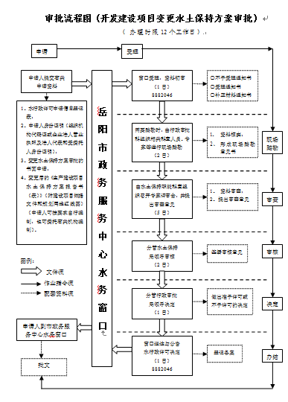  注:水务窗口负责行政许可申请的受理工作，负责申报资料查验，负责对申请做出予以受理或者不予受理决定，必要时负责组织申请项目的现场踏勘，负责将承办职能科室（单位）提出的准予或者不予行政许可意见报分管行政审批的局领导决定，负责送达行政许可决定；  承办职能科室（单位）负责协助水务窗口作出申请的受理决定，负责对申请项目通过实地核查、书面审查、询问相关人员、专家评审等方式，结合有关县（市、区）水行政主管部门或其他相关部门意见进行审查，负责组织召开专家评审会议，记录、整理专家的评审意见，负责在行政许可流程规定的时限内提出准予或者不予行政许可的意见，并报请分管局领导签发，重大行政许可事项需报局长签发。  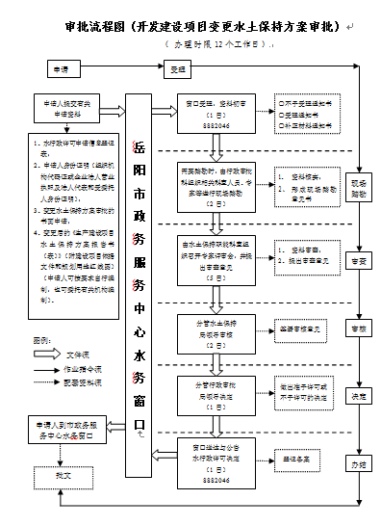  注:水务窗口负责行政许可申请的受理工作，负责申报资料查验，负责对申请做出予以受理或者不予受理决定，必要时负责组织申请项目的现场踏勘，负责将承办职能科室（单位）提出的准予或者不予行政许可意见报分管行政审批的局领导决定，负责送达行政许可决定；  承办职能科室（单位）负责协助水务窗口作出申请的受理决定，负责对申请项目通过实地核查、书面审查、询问相关人员、专家评审等方式，结合有关县（市、区）水行政主管部门或其他相关部门意见进行审查，负责组织召开专家评审会议，记录、整理专家的评审意见，负责在行政许可流程规定的时限内提出准予或者不予行政许可的意见，并报请分管局领导签发，重大行政许可事项需报局长签发。  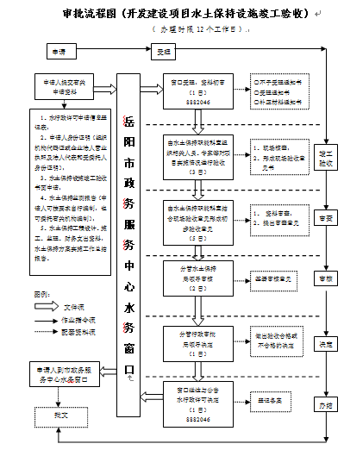  注:水务窗口负责行政许可申请的受理工作，负责申报资料查验，负责对申请做出予以受理或者不予受理决定，负责将承办职能科室（单位）提出的验收意见报分管行政审批的局领导决定，负责送达验收意见；  承办职能科室（单位）负责协助水务窗口作出申请的受理决定，负责对申请项目通过实地核查、书面审查、询问相关人员等方式，结合有关县（市、区）水行政主管部门或其他相关部门意见进行验收，负责组织专家、相关人员对项目实施情况进行验收，负责整理现场验收意见，负责在行政许可流程规定的时限内提出准予或者不予行政许可的意见，并报请分管局领导签发，重大行政许可事项需报局长签发。

